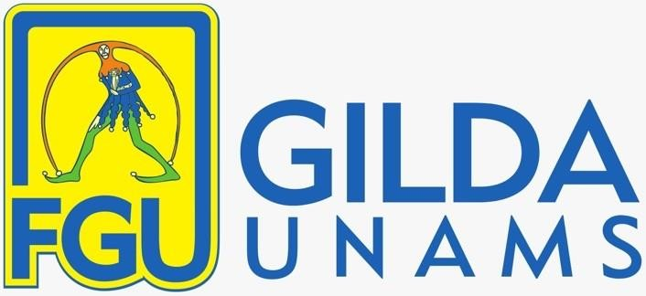
AI DIRIGENTI SCOLASTICI della provincia di
AI DOCENTI delle istituzioni scolastiche in indirizzo
AGLI ALBI SINDACALI cartacei e virtuali

ASSEMBLEA SINDACALE NAZIONALE in orario di servizio

Rivolta ai DOCENTI delle Scuole Secondarie di Secondo Grado

Martedì 31 Marzo ore 08.00 – 10.00
In modalità telematica al seguente link:
https://youtube.com/live/ICRQiRUA2WU

Temi affrontati:
- La riforma dei Tecnici: tutte le criticità
- Contratto: lo stato dell’arte

Interverranno il Coordinatore Nazionale Vito Carlo Castellana
ed i Dirigenti Nazionali

(La registrazione dell’assemblea rimarrà visibile allo stesso link)

Ai sensi dell’art.31, comma 7, del CCNL 2019/21, le SS.LL. sono tenute, nello stesso giorno del ricevimento, ad affiggere questa comunicazione all’albo sindacale e ad informare tramite circolare, da far firmare per presa visione ed eventuale partecipazione, il personale interessato, ivi compreso quello operante presso succursali, plessi, sedi coordinate, anche mediante email o registro elettronico, e pubblicazione sul sito della scuola, come da normativa, evitando così comportamenti antisindacali.

23.03.2026 Il coordinatore provinciale GILDA UNAMS

